新 书 推 荐

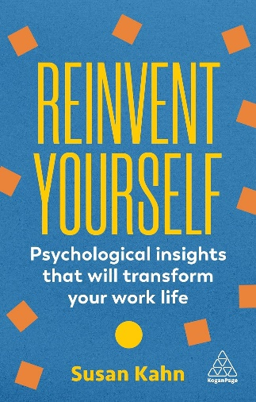
中文书名：《重塑自我：改变工作生活的心理学见解》
英文书名：REINVENT YOURSELF: Psychological Insights That Will Transform Your Work Life
作 者：Susan Kahn
出 版 社：Kogan Page
代理公司：ANA/Jessica
页 数：272页
出版时间：2024年2月
代理地区：中国大陆、台湾
审读资料：电子稿
类 型：经管

内容简介：

我们都在努力追求充实的事业。本书将揭示心理学的深刻见解，帮助你释放天赋，建立自信，培养多样性思维。

你值得拥有一份能够充分发挥自身实力、带来回报和满足感、让你过上有价值和令人满意的生活的事业。在《重塑自我》一书中，苏珊·卡恩（Susan Kahn）提供了独到的心理学见解和策略，告诉你如何集中精力，建立人脉，应对工作生活中的各种挑战。

本书结合了心理学研究成果以及来自各商界人士和专家的亲身经历，呼吁你采取行动，克服任何疑虑，充分挖掘自己的潜能。通过《重塑自我》一书中富有启发性的见解、策略和故事，摆脱日常繁重的工作，规划适合自己的职业生涯。

作者简介：

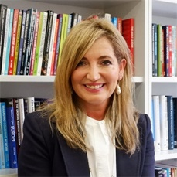
苏珊·卡恩博士（Dr Susan Kahn）是一名商业心理学家、训练师和顾问。作为一名训练师，她与个人及组织合作，帮助客户发展和提升其真实的领导风格。她还是伦敦大学伯贝克学院（Birkbeck, University of London）的讲师，教授培训和组织心理学，同时也是生命学院的教员，与企业合作提高员工情商。她常驻英国伦敦。

媒体评价：

“苏珊·卡恩博士有一种珍贵的能力，能够将复杂的思想转化为通俗易懂的实际应用。她鼓励我们永不放弃希望，保持联系，重新建立联系，然后化茧成蝶，重新面对世界。这是一本真正适合我们这个时代的书。”
----安德烈亚斯·利福格（Andreas Liefooghe）教授，Operation Centaur创始人

“对于那些考虑改变职业或是希望有机会重塑自我的人来说，这是一本宝贵的工具书。”
----佐伊·辛克莱尔（Zoe Sinclair），This Can Happen联合创始人

“规划并相信有意义的改变，一本鼓舞人心的指南。”
----沙赫鲁·伊扎迪（Shahroo Izadi），行为改变专家，《善良方法》（The Kindness Method）的作者

感谢您的阅读！
请将反馈信息发至：版权负责人
Email：Rights@nurnberg.com.cn
安德鲁·纳伯格联合国际有限公司北京代表处
北京市海淀区中关村大街甲59号中国人民大学文化大厦1705室, 邮编：100872
电话：010-82504106, 传真：010-82504200
公司网址：http://www.nurnberg.com.cn
书目下载：http://www.nurnberg.com.cn/booklist_zh/list.aspx
书讯浏览：http://www.nurnberg.com.cn/book/book.aspx
视频推荐：http://www.nurnberg.com.cn/video/video.aspx
豆瓣小站：http://site.douban.com/110577/
新浪微博：安德鲁纳伯格公司的微博_微博 (weibo.com)
微信订阅号：ANABJ2002

